附件2：

四川省生物信息学学会

科研课题立项申请书

研 究 性 质 （□基础 □应用 □推广 ）

所属学科名称

课题名称

申报单位

协作单位

课题负责人

研究起止年限

通讯地址

邮政编码

联系电话

电子邮箱

申报日期

课题编号

四川省生物信息学学会

二〇二四年制

填 表 说 明

一、本课题申请书即科研技术合同书。

二、填写前请先查阅《四川省生物信息学学会科学研究基金管理办法》及有关文件、规定。

三、申请者对本表所列各项，必须实事求是，逐条认真填写，表达要明确、扼要，用词严谨，字迹要工整清晰(用电子版填写后打印)。

四、外来语要同时用原文和中文表达；第一次出现的缩写词须注出全称。

五、封面上的项目编号及内容中的同行专家评审意见，申请者及单位不要填写。封面上的课题研究性质的相对的□打√。

六、申请人近三年学术成就，须注明为第几作者或获奖者。

七、封面所属学科名称及简表中学科分类、代码均按第2页的学科分类国家标准填写。

八、简表中批准部门栏系指申请人所在的研究所室或学科是国家教育部、卫生部、省教委、省卫生厅等部门批准的重点实验室或学科。

九、申请书请一律用A4印纸单面打印，并于左侧装订成册，以本申请书封面为准，不加任何附加封面。各栏内容不够时可自行加页。

学科分类与代码（参照国家自然科学基金的学科分类与代码设置）

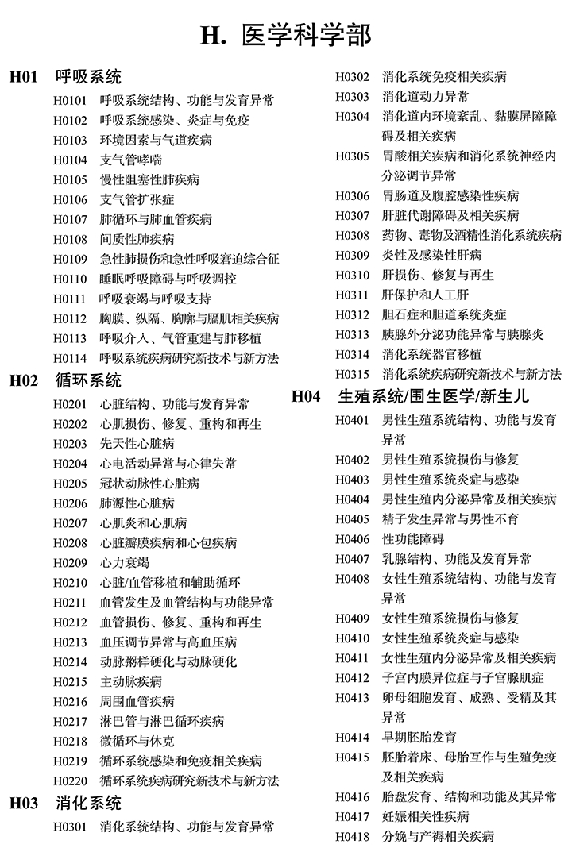

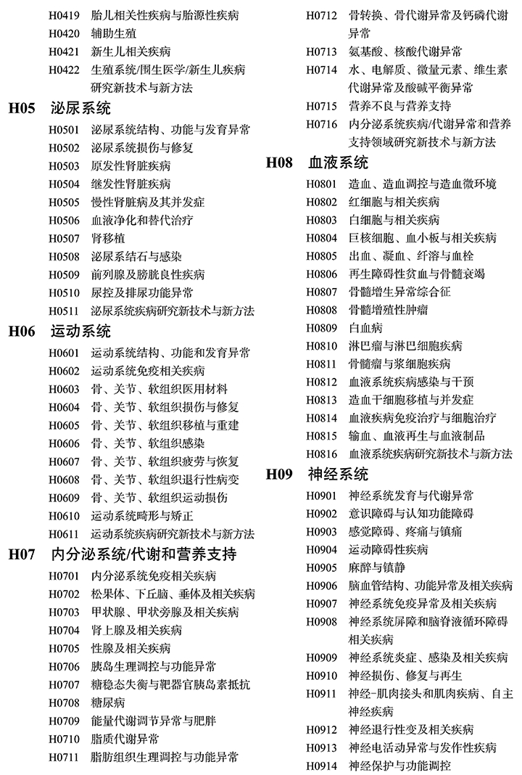

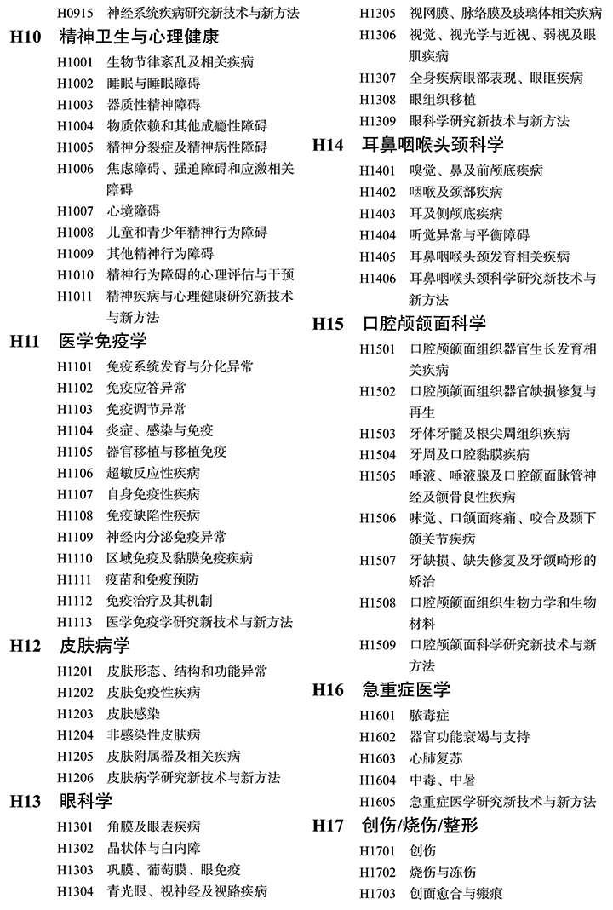

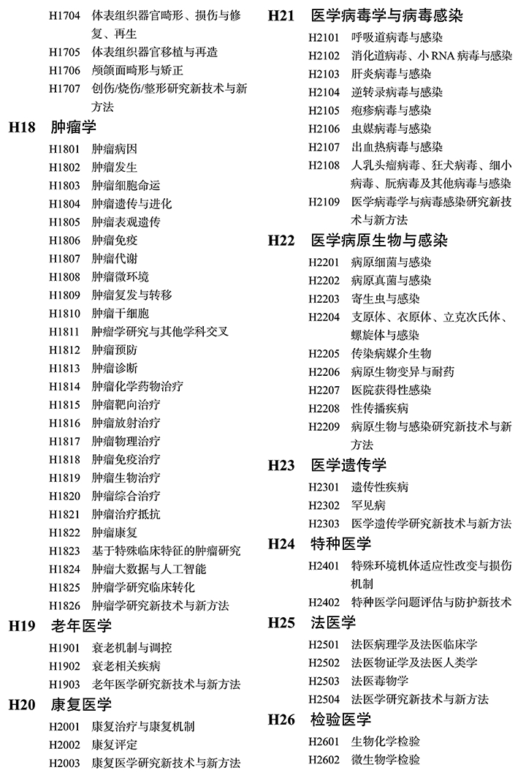

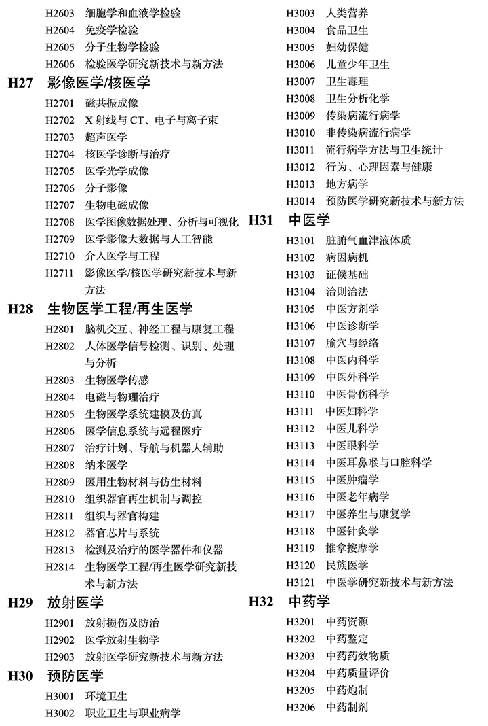

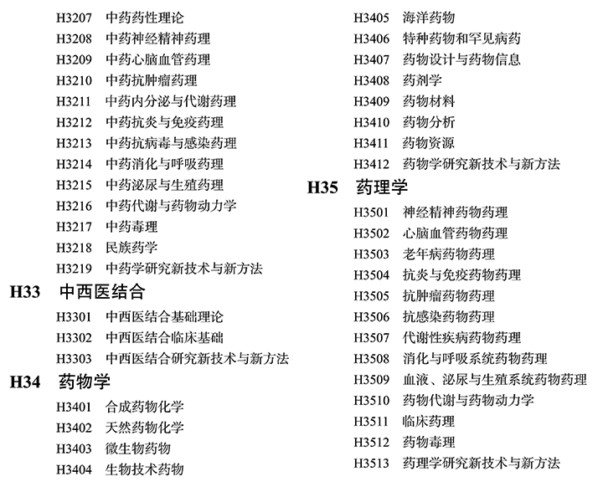

**一、项目简表**

|  |  |  |  |  |  |  |  |  |  |  |  |  |  |  |  |  |  |  |  |  |
| --- | --- | --- | --- | --- | --- | --- | --- | --- | --- | --- | --- | --- | --- | --- | --- | --- | --- | --- | --- | --- |
| **申请人基本信息** | **姓名** | |  | | **性别** | □男 □女 | | | | | | **出 生 年 月** | | | | 年 月 日 | | | | |
| **技术职称** | |  | | | | | | | | | **从 事 专 业** | | | |  | | | | |
| **职 务** | |  | | **最后学历** | | | □博士 □硕士 □大学 □大专 □其他 | | | | | | | | | | | | |
| **毕业院校** | |  | | | | | | | | | | | | **时 间** | | |  | | |
| **所在单位** | |  | | | | | | | | | | | | **电 话** | | |  | | |
| **通讯地址** | |  | | | | | | | | | | | | **邮政编码** | | |  | | |
| **所在实验室名称** |  | | | | | | | | | | | | | **批准部门** | | |  | | |
| **教育背景** | 自学士学位起，逆序排列 | | | | | | | | | | | | | | | | | | |
| **工作简历** |  | | | | | | | | | | | | | | | | | | |
| **项目参加人员信息** | **序号** | 姓名 | | 最高学历 | | | 工作单位 | | 职称 | | | | 联系方式 | | | | 项目贡献 | | | 项目时长 |
|  |  | |  | | |  | |  | | | |  | | | |  | | |  |
|  |  | |  | | |  | |  | | | |  | | | |  | | |  |
|  |  | |  | | |  | |  | | | |  | | | |  | | |  |
| **合计** | 人 | | 其中高级职称 人 | | | | | 中级职称 人 | | | | | | | | 其它 人 | | | |
| **研究课题** | **课题**  **名称** | **不超过30字** | | | | | | | | | | | | | | | | | | |
| **研究**  **领域** |  | | | | | | | | | | | | | | | | | | |
| **学科** |  | | | | | | **代 码** | | |  | | | | **申请金额** | | | | 万元 | |
| **帐号** |  | | | | | | | | **开户银行** | | | |  | | | | | | |
| **主要研究内容** | 不超过250字 | | | | | | | | | | | | | | | | | | | |
| **关键词** | 关键词不超过10个，以5~7个为宜 | | | | | | | | | | | | | | | | | | | |
| **项目预期成果** | 不超过250字 | | | | | | | | | | | | | | | | | | | |

**一、研究目的和主要研究内容、预期成果**

|  |
| --- |
| 说明研究项目的具体内容并明确重点解决的科学问题、预期成果和提供形式；如系应用基础研究，应写明其科学意义和应用前景；如系开发研究，应写明中试规模及市场需求 |

**二、研究背景和依据**

|  |
| --- |
| 国内外研究现状、发展趋势、必要性、新颖性、创新点、研究意义，并附主要参考文献 |

**三、拟采取的研究方法和技术路线**

|  |
| --- |
| 重点描述部分，需要清晰说明研究工作的总体安排、技术路线、创新性等 |

**四、计划进度和阶段目标。**

（按每季度一个阶段的研究进度撰写）

|  |  |  |
| --- | --- | --- |
| **年度** | **月份** | **项目计划指标** |
| **年** |  |  |
|  |  |
|  |  |
|  |  |
| **年** |  |  |
|  |  |
|  |  |
|  |  |

**五、已具备的条件**

|  |
| --- |
| （包括前期研究工作、实验室设备、实验动物和动物实验、信息资料等）。 |

**六、成果应用前景、社会效益。**

|  |
| --- |
| （包括前期研究工作、实验室设备、实验动物和动物实验、信息资料等）。 |

**七、申报单位拟采取的保障措施（人、财、物、管理）及配套条件安排情况。**

|  |
| --- |
| （包括前期研究工作、实验室设备、实验动物和动物实验、信息资料等）。 |

**八、经费概算（包括实验材料、动物、加工、测试及小型仪器、资料费等具体预算）**

万元：

|  |  |  |
| --- | --- | --- |
| **科目名称** | **预算金额**  **（单位：万元）** | **备注（计算依据与说明）** |
| **一、直接经费** |  |  |
| **1.设备费** |  |  |
| （1）设备购置费 |  |  |
| （2）设备试制费 |  |  |
| （3）设备改造与租赁费 |  |  |
| **2.材料费** |  |  |
| **3.测试化验加工费** |  |  |
| **4.燃料动力费** |  |  |
| **5.差旅费** |  |  |
| **6.会议费** |  |  |
| **7.国际合作与交流费** |  |  |
| **8.出版/文献/信息传播/知识产权事务费** |  |  |
| **9.劳务费** |  |  |
| **10.专家咨询费** |  |  |
| **11.其他支出** |  |  |
| **二、间接费用** |  |  |
| 其中： 绩效支出 |  |  |
| **三、自筹资金** |  |  |
| **合 计** |  |  |

**九、课题负责人情况表**

|  |  |  |  |  |  |  |  |  |
| --- | --- | --- | --- | --- | --- | --- | --- | --- |
| **姓名** | |  | **性别** |  | | **出生年月** | |  |
| **职称** |  | | | | **职务** | |  | | |
| **最后学历** |  | | | | **现从事专业** | |  | | |
| **主要业务经历及近两年承担科研课题情况。** | | | | | | | | | |
| **近两年科技成果获奖情况（名称、时间、等级）。** | | | | | | | | | |
| **国内外学术团体、专业学会、学术期刊等任职情况。** | | | | | | | | | |
| **近两年发表的主要论文（题目、刊名、时间）及主要论著。** | | | | | | | | | |
| **国内外学习、进修情况。** | | | | | | | | | |

|  |
| --- |
| **申请者承诺**  我保证申请书内容的真实性，若填报失实，本人将承担全部责任。如获得专项资助，我将严格遵守院关于科技项目管理的各项规定，切实保证研究工作时间，认真开展工作，实现预期目标.  **申请人（签字）： 年 月 日** |
| **分会学术委员会意见**  **学术委员会主任（签字）： 年 月 日** |